《Linux操作系统应用》
课程实验报告

专业班级： 电子1班
学 号： EIE240XX
学生姓名： 夏××

实验1 linux基本命令

实验目的
- 掌握Linux基本命令的使用方法
- 熟悉Linux操作环境
- 掌握简单Shell命令的综合应用

实验要求
- 使用Ubuntu系统的Shell命令完成实验项目

实验内容
pwd当前路径命令
date日期命令
who已经登录用户命令
cal日历命令
uname系统信息命令
whoami 当前登录用户
su用户切换命令
clear清屏命令
ls 当前目录文件及文件夹信息
cd 切换用户
cat 显示文件内容
echo 打印显示
wc 统计输出文件中的行数、单词数、字节数
passwd 更改密码
ifconfig 查看网络相关信息
touch 创建文件
mkdir 创建目录
rmdir 删除目录
rm 删除文件夹或者文件
man 显示命令帮助信息
reboot 重启
务必使用Windterm连接系统，然后在Windterm上做实验

子项目一：Linux基本命令
阶段1：
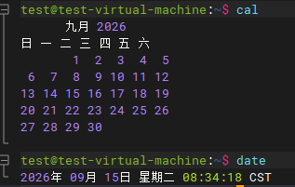
- 分别使用命令查看当前时间和本月日历。

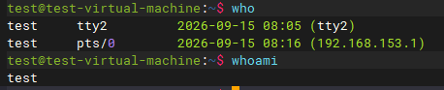
- 分别使用命令查看已经登录的用户和当前用户名称。

- 在命令行终端打印显示“学习Linux能找到好工作”。

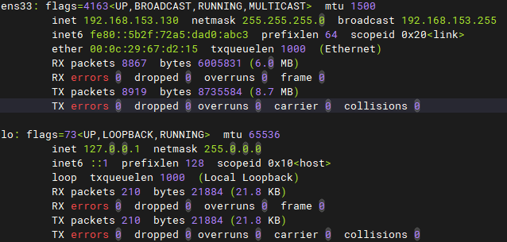
- 查看本机的ip地址，并清屏

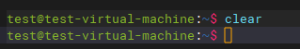
- 切换到“/home”目录，打印显示当前工作路径。
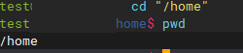
切换学号命令sudo hostnamectl set-hostname test

阶段2：
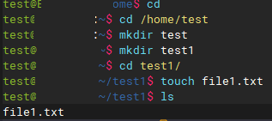
- 使用命令mkdir，在主目录下创建名为“test1”文件夹。在“test”文件夹下创建文件file1.txt。

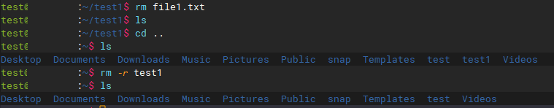
- 使用命令rm，删除主目录“test1”文件夹下的file1.txt文件，然后删除主目录下“test”文件夹。
- 使用命令ls查看当前目录内容，对比命令 ll 的差别
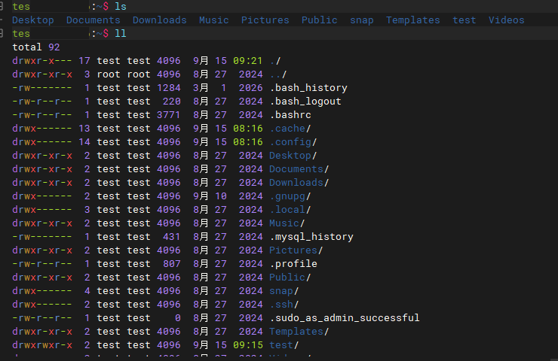

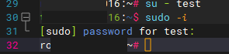
- 从普通用户账户test切换到root，再从root切换到普通用户test

子项目二：Linux简单查看命令
cat file.txt 查看文件内容
more file.txt查看文件内容，空格往下一页显示，按 b 键就会往回（back）一页显示，q键退出
less file.txt 查看文件内容，空格键 滚动一页；回车键 滚动一行；[pagedown]： 向下翻动一页；[pageup]： 向上翻动一页。q键退出
head 命令可用于查看文件的开头部分的内容，有一个常用的参数 -n 用于显示行数，默认为 10，即显示 10 行的内容： head -10 file.txt
tail -f filename 会把 filename 文件里的最尾部的内容显示在屏幕上，并且不断刷新，只要 filename 更新就可以看到最新的文件内容
free命令 显示系统内存的使用情况，包括内存总量、已经使用内存数量，空闲内存数量等信息。
- 切换到用户test，查看系统文件/etc/profile分别显示 头10 行和后10行
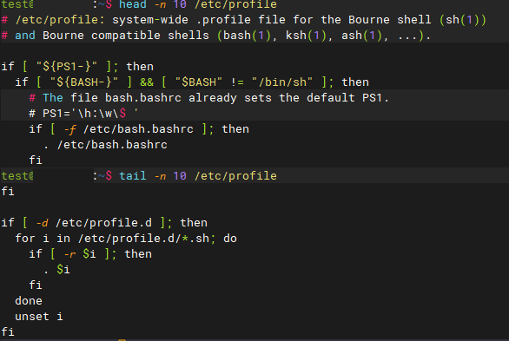

- 重定向
“>” 将信息直接写入
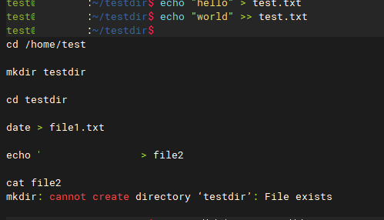
“>>”将信息重定向附加

- 切换到xujc用户主目录，创建并进入到文件夹testdir，然后将当前时间写入到文件file1.txt中，再将学号姓名输入文件file2后保存，用命令查看文件file2内容

- 将本月日历追加到文件file1.txt中，查看文件file1.txt内容
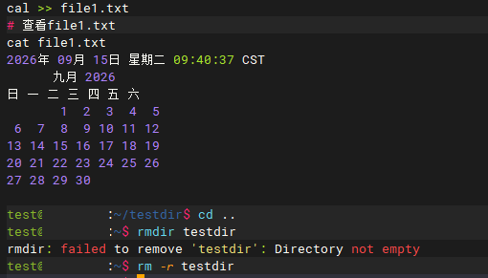
- 删除文件夹testdir

实验中的问题和解决方法

